PROJET DE BUSINESS INTELLIGENCE
2025 – 2026

Analyse des Ventes & Performance Commerciale

Mai 2026

Membres :
Ayoub Ben Khali
Majed Zouioui
Adem Ben Romdhane
Phase 1 : Analyse et conception

- Sujet d'analyse

Ce projet porte sur l'analyse des ventes d'un réseau de magasins physiques.

À partir d'un dataset transactionnel multi-sources, un entrepôt de données a été modélisé selon un schéma en étoile dont la table de faits capture chaque article commandé au niveau le plus fin (order_item).

Six dimensions enrichissent cette table : le temps, le client, le produit, le magasin, la promotion et l'expédition.

L'objectif est de fournir aux décideurs une vision consolidée de la performance commerciale, de la rentabilité produit, de l'efficacité promotionnelle et de la qualité logistique, à travers des indicateurs agrégables à tous les niveaux hiérarchiques.

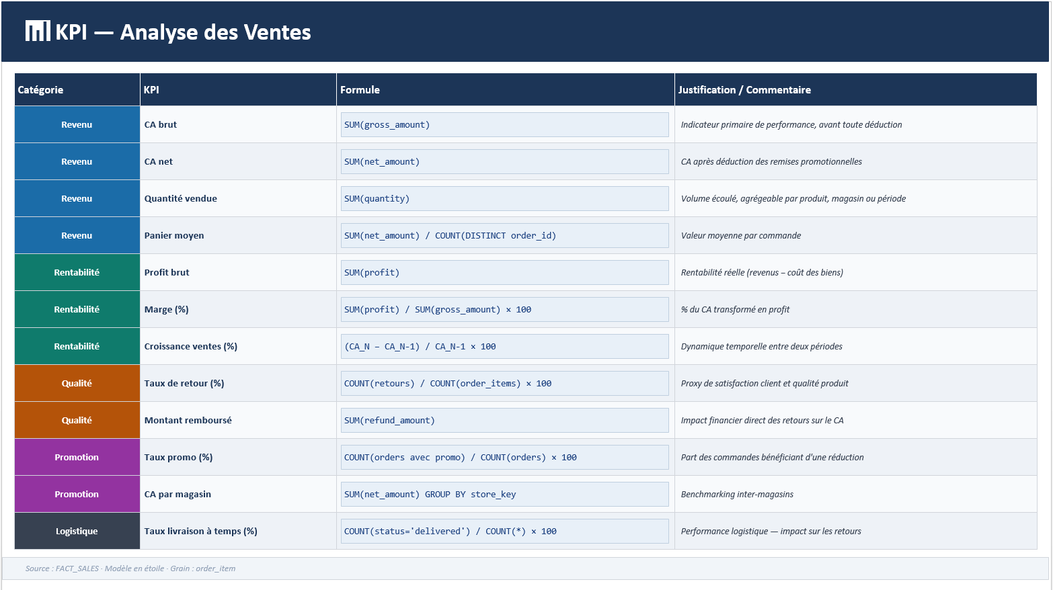

3. Inspection des données

L'inspection est réalisée sur les colonnes exactes de chaque fichier source CSV. Les échelles appliquées sont :
- Qualité — 0 : inexploitable · 1 : peu exploitable · 2 : exploitable après traitement · 3 : exploitable sans traitement
- Utilité — 0 : sans intérêt · 1 : documentation uniquement · 2 : utile a priori · 3 : utile avec certitude

Table 1 — categories [30 lignes]

Nom | Description | Type | Qualité | Utilité | Commentaire
category_id | Identifiant de la catégorie | INT / PK | 3 | 3 | Clé primaire. 30 valeurs distinctes, aucun doublon. Clé de jointure avec products.
category_name | Nom de la catégorie | VARCHAR | 3 | 3 | Valeurs : Cat_1 à Cat_30. Nom générique — exploitable directement comme attribut de dimension.

Table 2 — customers [50 000 lignes]

Nom | Description | Type | Qualité | Utilité | Commentaire
customer_id | Identifiant client | INT / PK | 3 | 3 | Clé primaire. 50 000 clients distincts. Clé centrale de DIM_CLIENT.
city | Ville du client | VARCHAR | 2 | 3 | Villes indiennes (Mumbai, Bangalore, Pune…). Normaliser la casse. Axe géographique clé.
signup_date | Date d'inscription du client | DATE | 3 | 3 | Format ISO (YYYY-MM-DD). Permet calcul ancienneté et segmentation cohorte. KPI 4.

Table 3 — employees [1 000 lignes]

Nom | Description | Type | Qualité | Utilité | Commentaire
employee_id | Identifiant employé | INT / PK | 3 | 2 | Clé primaire. 1 000 employés. Clé de DIM_EMPLOYE.
store_id | Magasin de rattachement | INT / FK | 3 | 3 | FK vers stores. Permet jointure dimension magasin et calcul nb_employees.
salary | Salaire de l'employé | INT | 3 | 1 | Valeurs entières (ex : 33345). Utile documentation uniquement — non nécessaire pour les KPIs retenus.

Table 4 — order_items [600 000 lignes]

Nom | Description | Type | Qualité | Utilité | Commentaire
order_item_id | Identifiant ligne de commande | INT / PK | 3 | 3 | Clé primaire. Granularité la plus fine — base de FACT_VENTES.
order_id | Référence commande | INT / FK | 3 | 3 | FK vers orders. Jointure obligatoire pour relier client, magasin, date.
product_id | Référence produit | INT / FK | 3 | 3 | FK vers products. Jointure vers DIM_PRODUIT.
qty | Quantité commandée | INT | 3 | 3 | Mesure principale. Vérifier absence de valeurs ≤ 0. KPI 1, 3, 5.
price | Prix de vente unitaire | DECIMAL | 3 | 3 | Mesure CA. Valeurs vérifiées (ex : 176, 1034, 2290). KPI 1, 2, 3.

Table 5 — orders [300 000 lignes]

Nom | Description | Type | Qualité | Utilité | Commentaire
order_id | Identifiant commande | INT / PK | 3 | 3 | Clé primaire. 300 000 commandes. Clé centrale reliant toutes les tables de faits.
customer_id | Référence client | INT / FK | 3 | 3 | FK vers customers. Jointure DIM_CLIENT. KPI 4.
store_id | Référence magasin | INT / FK | 3 | 3 | FK vers stores. Jointure DIM_MAGASIN. Axe géographique.
order_date | Date de la commande | DATE | 3 | 3 | Format ISO (YYYY-MM-DD). Clé temporelle — génère DIM_TEMPS. Central pour tous les KPIs.
promotion_id | Référence promotion appliquée | INT / FK | 2 | 3 | FK vers promotions. Nullable (commande sans promo). Vérifier taux de null. KPI 7.

Table 6 — payments [300 000 lignes]

Nom | Description | Type | Qualité | Utilité | Commentaire
payment_id | Identifiant paiement | INT / PK | 3 | 3 | Clé primaire. 1 paiement par commande (300 000 lignes).
order_id | Référence commande | INT / FK | 3 | 3 | FK vers orders. Jointure obligatoire. KPI 2, 8.
amount | Montant payé | DECIMAL | 3 | 3 | Valeurs entières (ex : 1462, 2272). Mesure principale pour KPI 2. Vérifier cohérence avec order_items.

Table 7 — products [10 000 lignes]

Nom | Description | Type | Qualité | Utilité | Commentaire
product_id | Identifiant produit | INT / PK | 3 | 3 | Clé primaire. 10 000 produits. Clé de DIM_PRODUIT.
category_id | Référence catégorie | INT / FK | 3 | 3 | FK vers categories. Drill-down catégorie dans DIM_PRODUIT.
supplier_id | Référence fournisseur | INT / FK | 3 | 3 | FK vers suppliers. Jointure DIM_FOURNISSEUR. KPI 3.
price | Prix catalogue du produit | DECIMAL | 3 | 3 | Prix de référence. Comparer avec order_items.price pour détecter les remises implicites.

Table 8 — promotions [50 lignes]

Nom | Description | Type | Qualité | Utilité | Commentaire
promotion_id | Identifiant promotion | INT / PK | 3 | 3 | Clé primaire. 50 promotions. Clé de DIM_PROMOTION.
discount | Taux de remise de la promotion | INT | 3 | 3 | Valeurs entières en % (ex : 6, 24, 27). Mesure directement exploitable. KPI 7.

Table 9 — returns [30 000 lignes]

Nom | Description | Type | Qualité | Utilité | Commentaire
return_id | Identifiant retour | INT / PK | 3 | 3 | Clé primaire. 30 000 retours sur 600 000 lignes (~5 %).
order_item_id | Référence ligne de commande | INT / FK | 3 | 3 | FK vers order_items. Jointure directe pour KPI 5 (taux de retour produit).
refund | Montant remboursé | DECIMAL | 3 | 3 | Valeurs vérifiées (ex : 2282, 4637). Mesure du remboursement. Intégrer dans FACT_VENTES.

Table 10 — shipments [300 000 lignes]

Nom | Description | Type | Qualité | Utilité | Commentaire
shipment_id | Identifiant expédition | INT / PK | 3 | 3 | Clé primaire. 1 expédition par commande.
order_id | Référence commande | INT / FK | 3 | 3 | FK vers orders. Jointure pour récupérer order_date et store_id. KPI 6.
status | Statut de l'expédition | VARCHAR | 2 | 3 | Valeurs observées : delivered, shipped, late. À normaliser (casse). Central pour KPI 6.

Table 11 — stores [100 lignes]

Nom | Description | Type | Qualité | Utilité | Commentaire
store_id | Identifiant magasin | INT / PK | 3 | 3 | Clé primaire confirmée. 100 magasins, aucun doublon.
city | Ville du magasin | VARCHAR | 3 | 3 | Villes vérifiées : Pune, Delhi, Mumbai… Attribut principal de DIM_MAGASIN.

Table 12 — suppliers [200 lignes]

Nom | Description | Type | Qualité | Utilité | Commentaire
supplier_id | Identifiant fournisseur | INT / PK | 3 | 3 | Clé primaire confirmée. 200 fournisseurs. Clé de DIM_FOURNISSEUR.
country | Pays du fournisseur | VARCHAR | 3 | 2 | Valeurs observées : India, USA. Peu de valeurs distinctes. Attribut de dimension utile a priori.

schéma en Etoile :
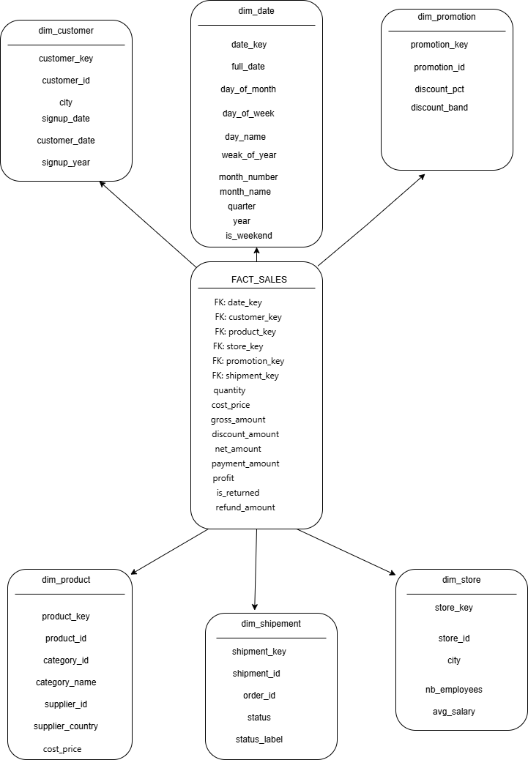
— Fin de la Phase 1 —

Phase 2 : ETL et implémentation du Data Warehouse

Extraction, Transformation et Chargement des données — Talend Open Studio

A.Présentation de l'environnement ETL

- 1. Vue d'ensemble du projet ETL

Ce document présente l'architecture complète de notre pipeline ETL (Extract – Transform – Load) mis en place pour alimenter un entrepôt de données analytique. L'objectif est de transformer des données opérationnelles brutes en un schéma en étoile (Star Schema) exploitable pour la Business Intelligence.

EXTRACT | TRANSFORM | LOAD
12 fichiers CSV bruts depuis les systèmes sources | Talend : Doublons, types, valeurs aberrantes | PostgreSQL : Dimensions + Table de faits
- Sources de Données (Extract)

12 fichiers CSV extraits des systèmes opérationnels constituent la source unique de notre entrepôt :

Fichier CSV | Lignes | Contenu | Destination DWH
categories.csv | 30 | Référentiel catégories produits | DIM_PRODUCT
customers.csv | 50 000 | Données clients (ville, inscription) | DIM_CUSTOMER
employees.csv | 1 000 | Employés et magasins | DIM_STORE
products.csv | 10 000 | Catalogue produits et prix | DIM_PRODUCT
suppliers.csv | 200 | Fournisseurs (ville) | DIM_PRODUCT
stores.csv | 100 | Points de vente physiques | DIM_STORE
orders.csv | — | Commandes clients | FACT_SALES
order_items.csv | — | Lignes de commande (qty, prix) | FACT_SALES
payments.csv | — | Paiements effectués | FACT_SALES
promotions.csv | — | Remises appliquées | DIM_PROMOTION
returns.csv | — | Retours et remboursements | FACT_SALES
shipments.csv | — | Statut de livraison | DIM_SHIPMENT

4. Dimensions Proposées (6 dimensions)

DIM_DATE
Source | Construite synthétiquement à partir de order_date (orders.csv)
Justification | Indispensable pour toute analyse temporelle (tendances, saisonnalité, comparaisons annuelles). Aucun axe BI n'est possible sans dimension temps.
Colonne |  | Type / Rôle
date_key |  | INT PK
full_date |  | DATE
jour |  | INT
mois |  | INT
annee |  | INT

DIM_CUSTOMER
Source | customers.csv
Justification | Analyse des ventes par segment géographique (city) et ancienneté client. Identifier les clients les plus profitables.
Colonne |  | Type / Rôle
customer_id |  | INT PK
city |  | VARCHAR(100)
signup_date |  | DATE

DIM_PRODUCT
Source | products.csv + categories.csv + suppliers.csv
Justification | Hiérarchie complète produit → catégorie → fournisseur. Analyser quels produits/catégories génèrent le plus de revenus.
Colonne |  | Type / Rôle
product_id |  | INT PK
price |  | DECIMAL(10,2)
category_name |  | VARCHAR(100)
supplier_city |  | VARCHAR(100)

DIM_STORE
Source | stores.csv + employees.csv
Justification | Représente le canal de vente physique. Comparer les performances entre points de vente.
Colonne |  | Type / Rôle
store_id |  | INT PK
city |  | VARCHAR(100)

DIM_PROMOTION
Source | promotions.csv
Justification | Capture les remises appliquées aux commandes. Mesurer l'impact des campagnes promotionnelles sur les ventes.
Colonne |  | Type / Rôle
promotion_id |  | INT PK
discount |  | DECIMAL(5,2)

DIM_SHIPMENT
Source | shipments.csv
Justification | Capture le statut de livraison (delivered, shipped, pending). Analyser la performance logistique et son impact sur les retours.
Colonne |  | Type / Rôle
shipment_id |  | INT PK
order_id |  | INT FK
status |  | VARCHAR(50)

5. Table de Faits — FACT_SALES

La table de faits relie toutes les dimensions via leurs clés étrangères (FK) et concentre les mesures analytiques :

Clé Étrangère (FK) | Dimension référencée
customer_id | DIM_CUSTOMER
product_id | DIM_PRODUCT
store_id | DIM_STORE
date_id | DIM_DATE
promotion_id | DIM_PROMOTION
shipment_id | DIM_SHIPMENT

Mesure | Type SQL | Description | Source
quantity | INT | Quantité commandée | order_items.qty
unit_price | DECIMAL(10,2) | Prix unitaire au moment de la vente | order_items.price
gross_amount | DECIMAL(10,2) | CA brut = qty × unit_price | Calculé
discount_amount | DECIMAL(10,2) | Montant de la remise appliquée | Calculé via promotion
net_amount | DECIMAL(10,2) | CA net = gross_amount − discount_amount | Calculé
payment_amount | DECIMAL(10,2) | Montant réellement payé | payments.amount
cost_price | DECIMAL(10,2) | Prix coûtant du produit | products.price
profit | DECIMAL(10,2) | Bénéfice = net_amount − cost_price × qty | Calculé
is_returned | INT (0/1) | Indicateur de retour | returns.csv
refund_amount | DECIMAL(10,2) | Montant remboursé si retour | returns.refund

Jobs ETL — Détail par table

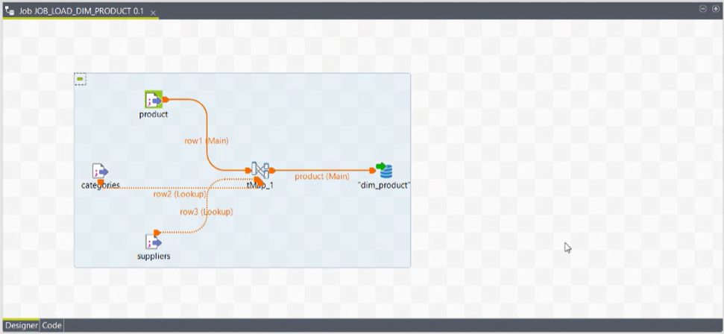
2.1 Job load_dim_product

2.2 Job load_dim_store

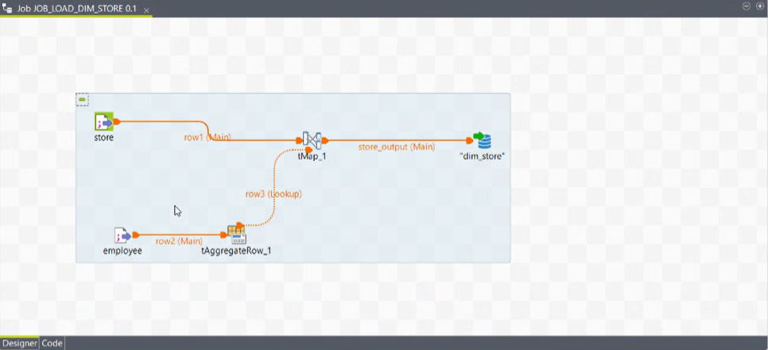

Job load_dim_customer

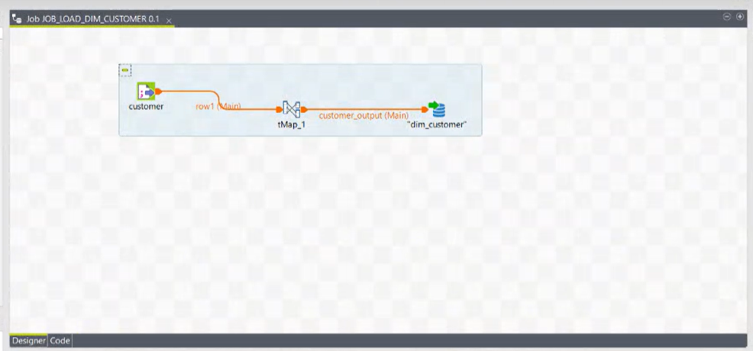

2.4 Job load_dim_promotion

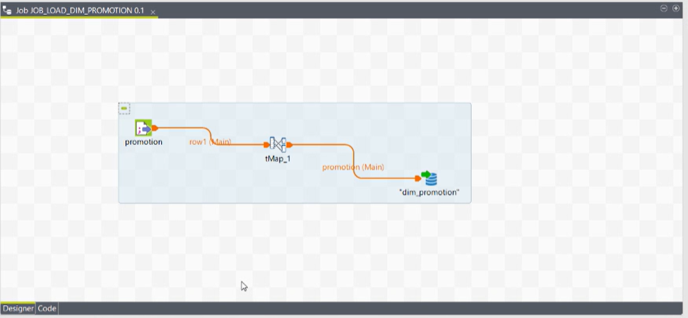

2.5 Job load_dim_shipment

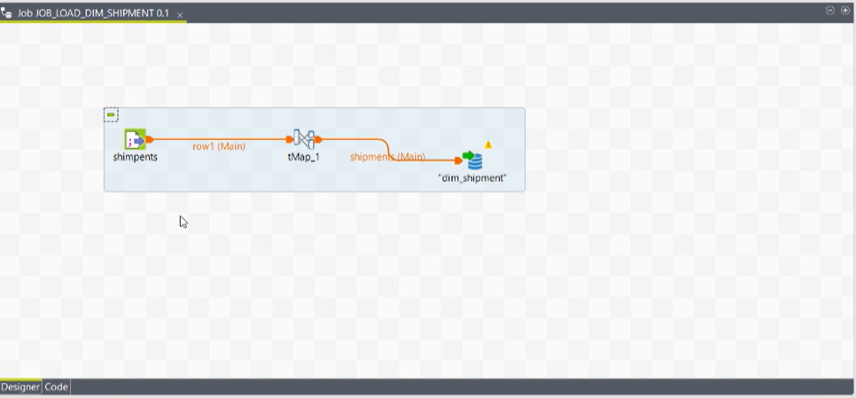

2.6 Job load_fact_sales

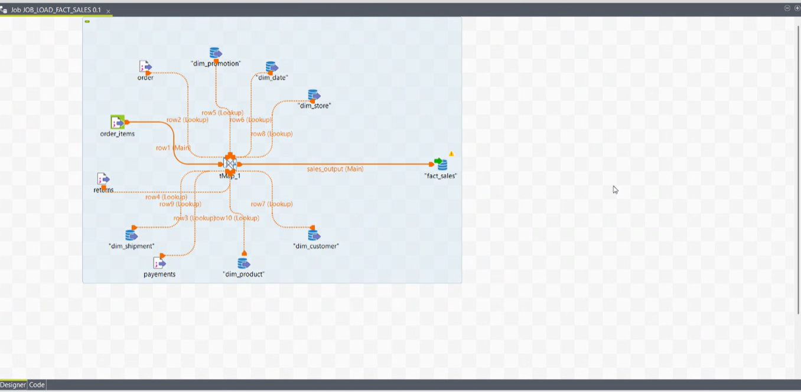

— Fin de la Phase 2 —

Phase 3 : Analyse et Dashboards

analyse des données — POWER BI

Vue Globale des Ventes
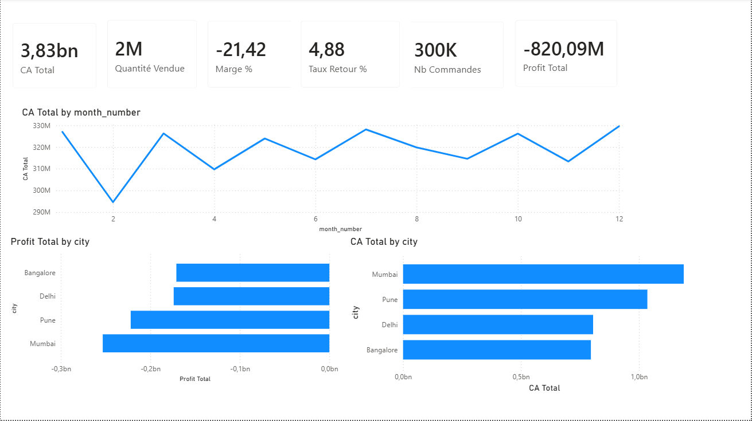
Cette page synthétise les indicateurs clés de performance commerciale sur l'ensemble de la période analysée. Le CA total s'élève à 3,83 milliards pour 2 millions d'articles vendus et 300 000 commandes, soit un panier moyen cohérent avec un catalogue diversifié. Cependant, le profit total est négatif (−820,09 M) avec une marge de −21,42 %, ce qui constitue un signal d'alarme majeur indiquant que le coût des ventes dépasse structurellement les revenus générés. La saisonnalité du CA mensuel montre un profil en zigzag régulier, alternant hausses et baisses tous les deux mois, sans tendance de croissance nette. Par ville, Mumbai génère le CA le plus élevé (~1 bn), mais c'est aussi la ville affichant la perte la plus importante (−0,25 bn), confirmant que le volume des ventes ne compense pas les coûts associés. Bangalore et Delhi présentent un meilleur équilibre relatif entre CA et profit.
Qualité & Logistique (Retours)
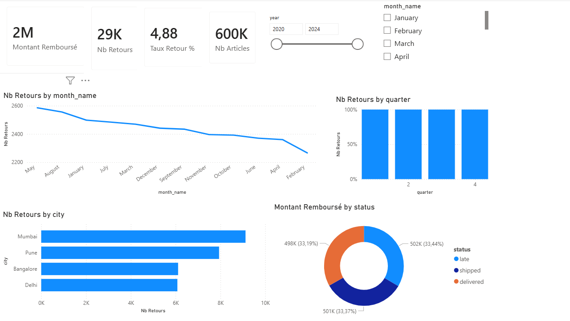
Cette page analyse la performance logistique et la qualité produit à travers le prisme des retours clients. Sur la période 2020–2024, le dataset enregistre près de 29 000 retours représentant un montant remboursé de 2 millions, pour un taux de retour global de 4,88 % sur 600 000 articles. La courbe mensuelle révèle une tendance baissière continue des retours de mai jusqu'en février, ce qui traduit une amélioration progressive de la qualité ou de la satisfaction client dans le temps. Géographiquement, Mumbai concentre le volume de retours le plus élevé, suivie de Pune, Bangalore et Delhi — une distribution cohérente avec les villes les plus actives commercialement. Enfin, le graphique en anneau montre que le montant remboursé est réparti de manière quasi équitable entre les trois statuts de livraison : late (33,19 %), shipped (33,37 %) et delivered (33,44 %), ce qui suggère que les retours ne sont pas exclusivement liés aux retards de livraison.

Promotions & Remises
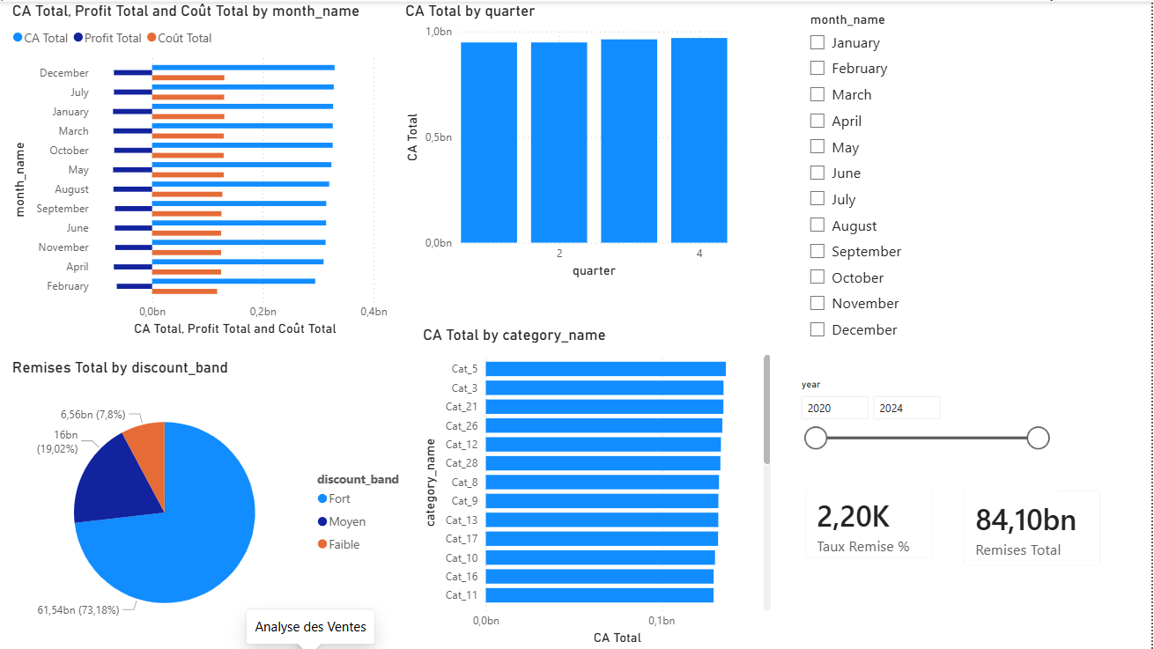
Cette page évalue l'efficacité des campagnes promotionnelles et leur impact sur le chiffre d'affaires. Le CA total atteint 84,10 milliards avec un taux de remise moyen de 2 200 %. La répartition des remises par bande montre une forte dominance des remises de type Fort (73,18 % — 61,54 bn), suivi du type Moyen (19,02 % — 16 bn) et Faible (7,8 % — 6,56 bn), indiquant que la politique promotionnelle est majoritairement agressive. L'analyse mensuelle du CA, profit et coût révèle des performances relativement homogènes sur l'ensemble des mois, sans saisonnalité marquée. Par catégorie de produit, Cat_5 et Cat_3 dominent le CA, suggérant que les promotions sont particulièrement efficaces sur ces segments. Le CA par trimestre reste stable sur les quatre trimestres, ce qui confirme une activité commerciale régulière tout au long de l'année.
Phase 4 : MACHINE LEARNING

Prédictive (données)— R-Studio
Description des modèles :
Dans ce travail, nous avons utilisé plusieurs modèles de Machine Learning afin de prédire le montant total des ventes.
Le premier modèle est la régression linéaire, qui suppose une relation linéaire entre les variables explicatives et la variable cible.
Ensuite, nous avons utilisé l’arbre de décision , qui segmente les données sous forme de règles pour effectuer la prédiction.
Nous avons également appliqué le modèle Random Forest, qui est une combinaison de plusieurs arbres de décision permettant d’améliorer la précision et de réduire le surapprentissage.
Enfin, le modèle GBM (Gradient Boosting Machine) a été utilisé, qui construit des modèles successifs en corrigeant les erreurs des précédents afin d’optimiser les performances. 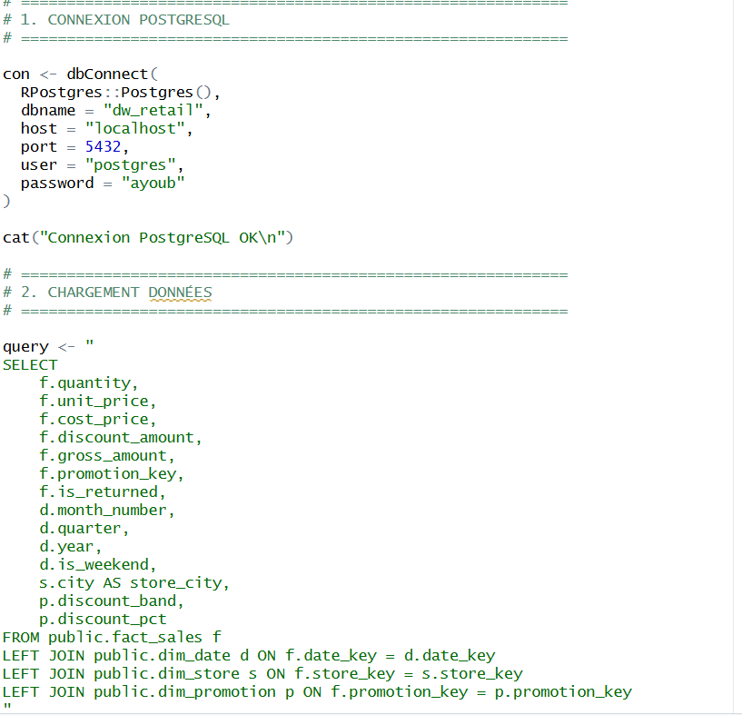

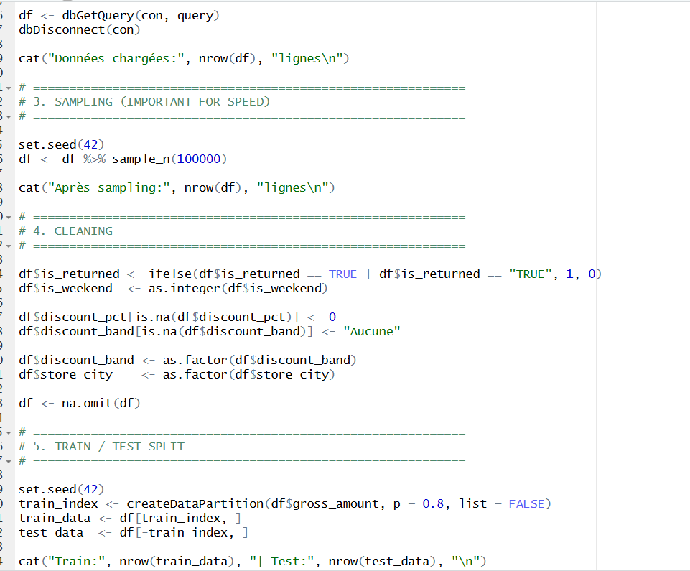

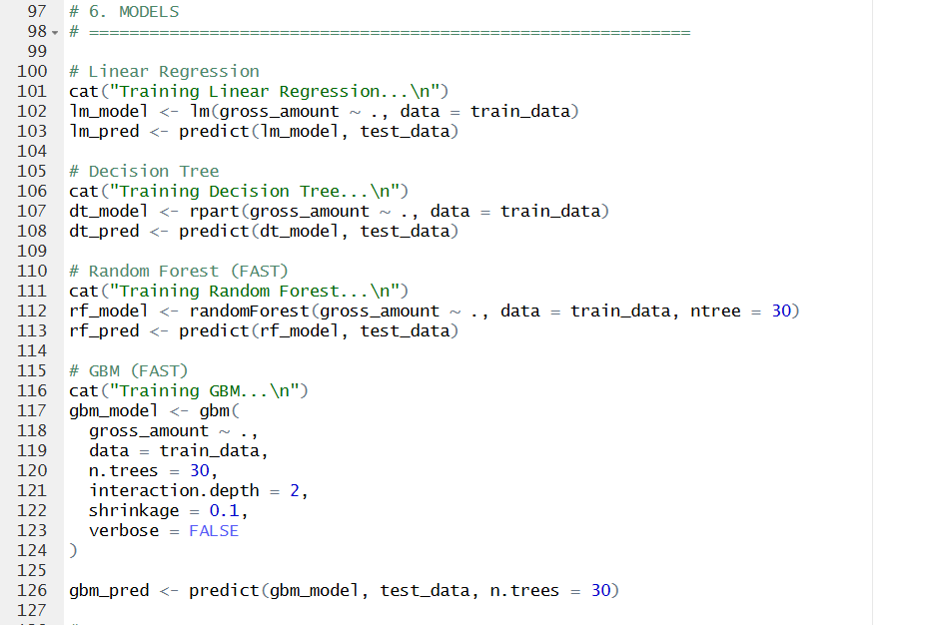

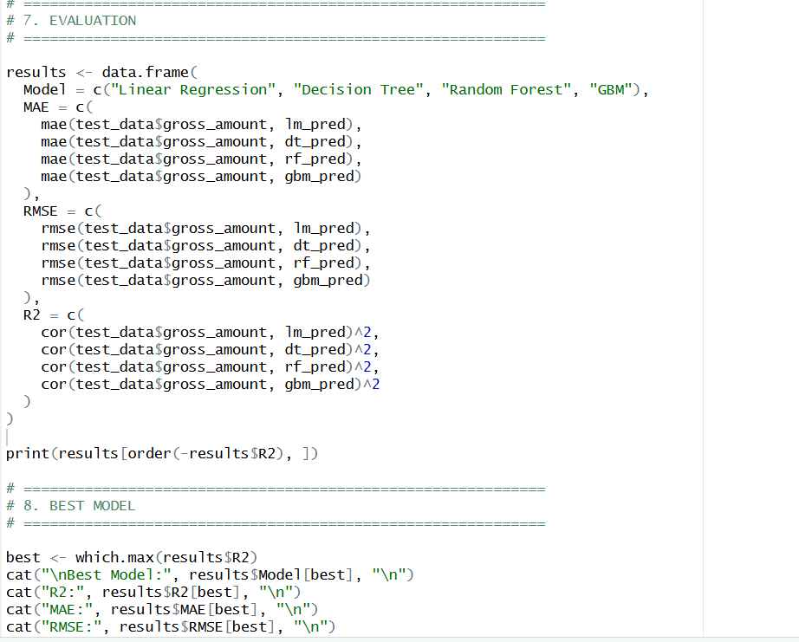

Évaluation et résultat :

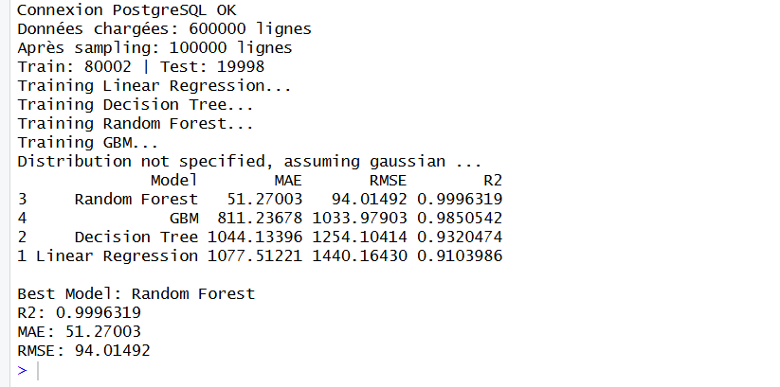

Les modèles ont été évalués à l’aide de trois métriques principales :
- MAE (erreur absolue moyenne),
- RMSE (racine de l’erreur quadratique moyenne)
- R² (coefficient de détermination).

Les résultats obtenus montrent que le modèle Random Forest est le plus performant avec :
MAE de 51.27
RMSE de 94.01
R² de 0.9996
indiquant une excellente capacité de prédiction.
Les autres modèles :
-notamment le GBM
-l’arbre de décision
-régression linéaire
présentent des performances inférieures avec des erreurs plus élevées et un R² moins proche de 1.
le modèle Random Forest a été retenu comme le meilleur modèle pour cette étude.

MERCI
POUR VOTRE ATTENTION

